КОНТРОЛЬНАЯ 1

Задание 1
Отметьте правильный ответ
Соответствие линий и точек для 1:

. 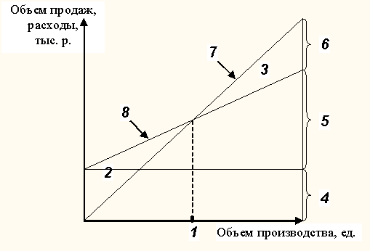
- точке безубыточности
кривой изменения объема продаж
зоне прибыли
общим расходам
постоянным расходам
переменным расходам
зоне убытков

Задание 2
Отметьте правильный ответ
Соответствие линий и точек для 2:

- зоне убытков
точке безубыточности
кривой изменения объема продаж
зоне прибыли
общим расходам
постоянным расходам
переменным расходам

Задание 3
Отметьте правильный ответ
Соответствие линий и точек для 3:

- зоне прибыли
зоне убытков
точке безубыточности
кривой изменения объема продаж
прибыли до уплаты налогов
общим расходом
постоянным расходом
переменным расходом

Задание 4
Отметьте правильный ответ
Соответствие линий и точек для 4:

- постоянным расходам
зоне прибыли
зоне убытков
точке безубыточности
кривой изменения объема продаж
прибыли до уплаты налогов
общим расходам
переменным расходам

Задание 5
Отметьте правильный ответ
Соответствие линий и точек для 5:

- переменным расходам
зоне прибыли
зоне убытков
точке безубыточности
кривой измененеия объема продаж
прибыли до уплаты налогов
общим расходам

ЗАДАЧА 1. Проведите сравнительный анализ безубыточности двух предприятий с существенно различной структурой издержек. Сделайте выводы.

 | Компания X | Компания Y
Выручка, руб. | 650 000 | 650 000
Переменные издержки, руб. | 450 000 | 150 000
Постоянные издержки, руб. | 90 000 | 390 000
Чистая прибыль (убыток), руб. | 110 000 | 110 000
Объем производства, шт/год | 1000 | 1000
Решение:
Компания Х:
Руб. Выручка
650 000

540 000 Суммарные затраты

450 000 Переменные затраты
N_{без}

Постоянные затраты
90000
Шт.
0 600 1000
V_{ед}=650 000 / 1 000 = 650 руб/шт.
N_{без} = 90 000 / (650 - 450) = 450 шт.
Точка безубыточности равна 450 шт. При данном объеме производства у предприятия нет ни убытков, ни прибыли. Выручка в этой точке в сумме 292 500 руб., как раз достаточна для возмещения постоянных затрат и переменных затрат. Таким образом, при объеме свыше 450 шт компания Х получает прибыль, а при меньшем объеме получит убытки.

Компания У:

Руб. Выручка
650 000

540 000 Суммарные затраты

Постоянные затраты
390 000 N_{без}

150 000 Переменные затраты

Шт.
0 780 1000
V_{ед}=650 000/1 000 = 650 руб. /шт.
N_{без} = 390 000 / (650-150) = 780 шт.
Точка безубыточности равна 850 шт. При данном объеме производства у предприятия нет ни убытков, ни прибыли. Выручка в этой точке в сумме 507 000 руб., как раз достаточна для возмещения постоянных затрат и переменных затрат. Таким образом, при объеме свыше 780 шт. компания Х получает прибыль, а при меньшем объеме получит убытки.

ЗАДАЧА 2. Проведите более обстоятельный анализ риска в рамках анализа безубыточности с помощью, так называемого операционного рычага. Определите, к чему приведет 10% увеличение объема продаж для каждой из рассмотренных компаний?

 | Компания X | Компания Y
Выручка, руб. | 300 000 | 300 000
Переменные издержки, руб. | 150 000 | 50 000
Постоянные издержки, руб. | 50 000 | 150 000
Чистая прибыль (убыток), руб. | 100 000 | 100 000

ОР_{X} = 150 / 100 = 1,5
ОР_{Y} = 250 / 100 = 2,5
10-ти процентное увеличение объема продаж приводит в случае компании X к увеличению прибыли на 15 %, а в случае компании Y - на 25 %, в данном случае предпочтительнее структура затрат компании Y.

